USTVARJALNO PREŽIVLJANJE PROSTEGA ČASA
25. 1. 2021

Pozdravljeni tretješolci!

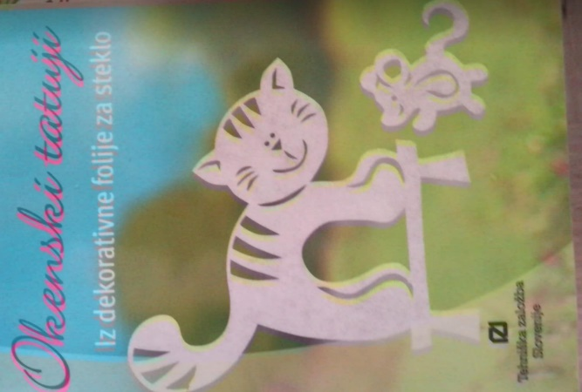
Ali si želite, da bi se vaš pogled skozi okno spreminjal? Da bi gledali enkrat narcise, drugič metuljčke in ptičke? Danes boste ustvarjali okenske tatuje. S pomočjo predlog je kopiranje motivov na dekorativno folijo za steklo zelo enostavno. Oprijemljiva folija, ki je ni težko odstraniti, omogoča večkratno uporabo istih motivov in različno kombinacijo le teh.
Za aktivnost potrebujete:
- dekorativno folijo za steklo,
- škarje,
- alkoholni flomaster.

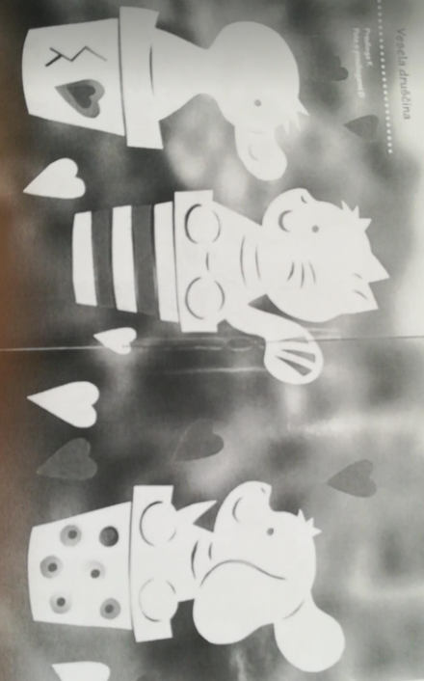

Dekorativna folija deluje na principu statične privlačne sile, tako da za namestitev ne potrebujete lepila. Nalepimo jo lahko na okna ali druge gladke površine npr. keramične ploščice. Obstaja več različnih velikosti in barv folije.

Poljubni motiv z alkoholnim flomastrom narišemo na folijo. Motiv lahko izrežemo s škarjami, vendar je za izrezovanje zarez na motivih primernejši modelarski nož. Nato odstranimo vrhnjo folijo.

Pred namestitvijo motivov iz folije moramo očistiti okna. Nato vrhnjo plast folije odstranimo, gladko stran folije pa narahlo pritisnemo na okno. Motiv pogladimo s krpo, od sredine proti robu, da se znebimo vseh zračnih mehurčkov.

Avtor ideje: Angelika Kipp

Prijetno ustvarjanje ti želita učiteljici OPB Suzana Kordež in Ana Bregar.

